**Министерство образования и науки Республики Дагестан**

**Управление образования МР «Каякентский район»**

**МКОУ «Сагасидейбукская СОШ»**

**Муниципальный конкурс (заочный)**

**«Лучший библиотечный урок-2025»**

**Тема работы:**

**"Мои земляки - участники специальной военной операции на Украине"**

»

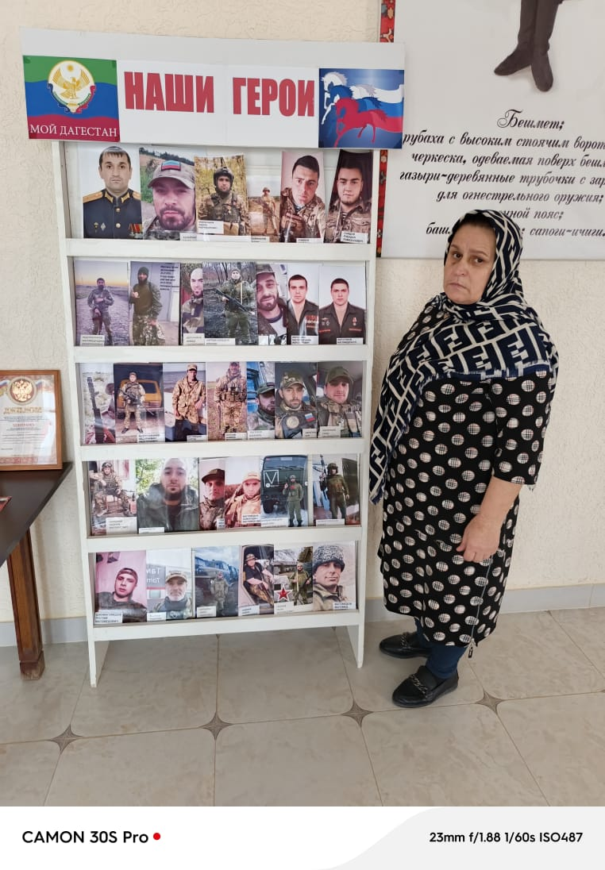

**.**

Руководитель: *РабадановаАминатРабадановна,*

*зав.библиотекой МКОУ «Сагасидейбукская СОШ»,*

*368503 РД, Каякентский район, с. Сагаси-Дейбук, ул. Ленина 1 «а»*

**Оглавление**

1. Введение…………………………………………………………………...3

2. Основная часть библиотечного урока:

"Мои земляки - участники специальной военной операции на Украине".4-10

3. Заключение………………………………………………………………..11

4. Список использованных источников и литературы………………..….12

5. Приложение………………………………………………………………..13-15

**Введение**

«Солдат умирает не тогда, когда его убивают, а когда его забывают. Они живы, пока мы их помним. Мы перед ними в долгу за мир. А долги надо платить памятью...». Эти слова не новы, но с филигранной точностью дают представление о характере методической разработки библиотечного урока, которая содержит как теоретический, так и практический материал для подготовки и проведения мероприятия воспитательного характера в патриотическом духе.

Привлечение детей к совместной деятельности, при проведении подобного рода мероприятий, развивает в них такие качества как инициативность, самостоятельность, творческое начало и, конечно же чувство ответственности и дух коллективизма, то есть происходит формирование духовно-нравственных качеств.

**Цель методической разработки библиотечного урока**: формирование патриотизма, воспитание чувства гордости за свою Родину, Вооруженные Силы России, героические страницы прошлого нашей страны, за российский народ, своих земляков.

**Главные задачи библиотечного урока:**

* Формировать представление обучающихся о гражданском долге, мужестве, героизме. Вызвать чувство восхищения и гордости подвигами, совершенными во время спецоперации.
* Познакомить обучающихся с дейбукцами-участниками СВО.
* Заострить внимание на необходимости сохранения памяти о подвиге народа, передать подрастающему поколению ценность жизни и мира на земле.

**Актуальность** данного библиотечного урока заключается в том, что неизменным должна оставаться память о тех, кто воевал, воюет ради того, чтобы другие могли жить спокойно.

**Новизна разработки** данногобиблиотечного урока заключается в том, что информация о дейбукцах участниках СВО на Украине, не применялась для разработки подобного мероприятия.

**Возможные сферы применения:** материал изданной методической разработки может быть использован при подготовке и проведении внеклассных часов и мероприятий воспитательного характера, как в образовательных организациях, так и в организациях дополнительного образования, а также при проведении патриотических мероприятий на уровне села.

**Основная часть**

**"Мои земляки - участники специальной военной операции на Украине"**

***Ход мероприятия***

*На фоне тихой музыки выходят чтец 1и ведущие*

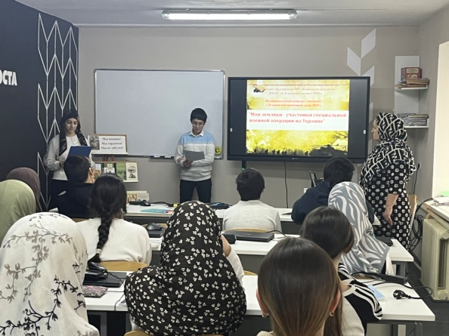

**Чтец 1.**

Нависла тьма над Русью-матушкой опять,  
И невозможно в стороне нам оставаться.  
Россия вынуждена воинов послать.  
Они должны за нашу Родину сражаться.  
Не проиграем мы смертельный этот бой,  
Ведь тыл у воинов стабилен и надёжен.  
Народ прикроет наших воинов собой,  
Если понадобится, встанет и поможет!  
В этом единстве наша сила, наша мощь!

**Библиотекарь:** Добрый день, уважаемые гости! Сегодня наша встреча будет посвящена нашим землякам - настоящим героям. Тем, кто не щадя своей жизни защищает интересы народа и Отечества? Сегодня речь пойдёт о наших односельчанах - участниках СВО.

**Ведущий 1:** Но, что такое специальная военная операция, каковы её цели?

**Ведущий 2:** 24 февраля 2022 года началась специальная военная операция России на Украине. Почему началась специальная военная операция?

**Ведущий 1:** Представьте себе большой дом, где живут разные семьи. У каждой семьи свои правила, свои мечты и свои желания. Но иногда случается так, что кто-то из соседей начинает нарушать общие правила, угрожая спокойствию и безопасности других семей. Именно это и произошло между Россией и Украиной.

**Ведущий 2:** Долгое время Украина была частью большой российской семьи. Но после распада Советского Союза Украина решила жить самостоятельно, по своим правилам. Но новые правила, которые Украина выбрала, не устраивали многих ее соседей.

**Ведущий 1:** Украина начала дружить с другими странами, которые были не очень дружелюбны по отношению к России. Она стала использовать оружие, которое могло угрожать России. На территории Украины стали появляться военные базы других стран, направленные против России.

**Ведущий 2:** Самое страшное было то, что Украина стала готовить нападение на жителей Донбасса, которые хотели жить по своим правилам, не подчиняясь украинским властям.

**Ведущий 1:** Россия не могла спокойно смотреть на то, как страдают люди в Донбассе и как Украина угрожает безопасности России. Поэтому Россия приняла решение о проведении специальной военной операции.

**Ведущий 2:** Цель специальной военной операции - защитить людей в Донбассе, сделать так, чтобы Украина перестала угрожать России, и чтобы не было войны на ее территории.

**Ведущий 1:** Специальная военная операция - это не просто война. Это защита людей, защита своей страны. Это сложный процесс, который требует от всех нас мужества, терпения и веры в победу! Наши военные ежедневно проявляют мужество и героизм. Среди них есть и наши земляки: отцы и братья ваших друзей и одноклассников, ученики наших школ. К сожалению, военные действия — это еще и боль потерь.

**Чтец 2:**

Мы никому не отдадим Победы,  
Ни перед кем мы не склоним знамен.  
На нас глядят из бронзы наши деды,  
И мы не позабудем их имен!

Владимир Силкин

**Учащийся 1:** Гасайниев Рустам Магомедсаидович – лейтенант. Учитель математики Сагасидейбукской школы. На СВО с первых дней мобилизации, который, не колеблясь, отправился на Украину, оставив дома четверых детей, один из которых инвалид. Имеет награды: медаль «За храбрость» и Орден мужества.

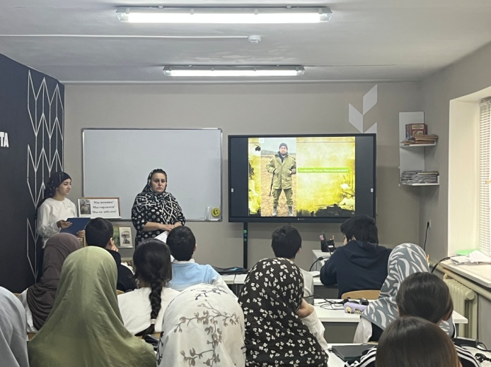

**Учащийся 2:** Магомедов Магомед Магомедзапирович 08.03.1985 г.р., имеет два высших образования. С 2007 по 2008 проходил срочную службу в ВС РФ. С 2013 по 2014 гг. служил в Росгвардии г. Ростов-на-Дону. С 2017 по настоящее время проходит службу в ВС РФ г. Новочеркасск. Выполнял специальную военную операцию на территории ДНР ЛНР И Украины с 24.02.22 по 26.05.22 г.

**Учащийся3:** Рабаданов Насрула Рабаданович. 07.11.1991г. Школу закончил 2010 г., отслужил армию и жил мирной жизнью, ездил на стройки по стране, но как только Родина позвала, отправился на СВО, не прячась и не ища лазеек.

**Чтец 3:**

### Ты знай, солдат, ты не один

Ты знай, солдат, ты не один,  
С тобою вся страна!  
Терпи, солдат, как дед терпел,  
Война – это война...

Пусть тяжело тебе, солдат,  
И берцы пусть мозоли трут,  
Но знай, солдат, ты не забыт!  
На Родине тебя все ждут!

**Библиотекарь:**

На нашем мероприятии присутствует гость – это ученица 10 класса, у которой в семье есть участник СВО, она знает лично, как это переживать за своего героя. Надия расскажет нам о своём отце.

**Надия:**

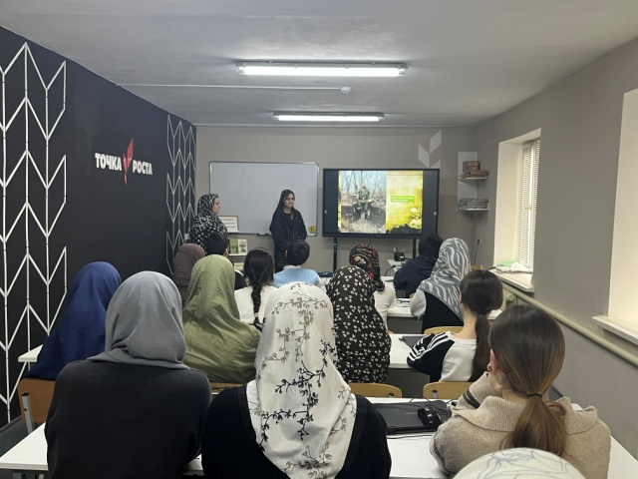

Из нашего села, которое насчитывает не более двух с половиной тысяч человек, мобилизовано, участвуют и участвовали в спецоперации около 30 мужчин, среди них мой отец, Нурмагомедов Алихан Абдурахманович. Верой и правдой служил, выполняя свой долг до тяжелого ранения летом 2023 года, долго находился в госпитале, имеет медали «За храбрость» и «За отвагу», на данный момент дома.

**Учащийся 4:** Абдулхаликов Магомедгаджи Джабраилович. 12.12.1983г рождения. Окончил школу в 2001 г. Служил в г. Пермь с 2001 по 2003 г. Звание - сержант.

**Чтец 4:**

Ребята! Родные! Держитесь! Мы – с вами!  
И пусть вас Всевышний и ангел хранит!  
Фашизм не пройдёт! И Победа за нами!  
А павших героев запомнит гранит.

Мы всех будем помнить! Но лучше – живите!  
Пожалуйста! Пуля пусть – мимо летит!  
А подлую в Киеве власть не щадите!  
Не зря она, встретившись с вами, дрожит.

Пусть  мысли всех добрых людей – Оберегом  
Защитным для каждого будут сейчас!  
Стихами, концертами, автопробегом  
Поддержим в России сегодня мы вас!

**Чтец 5:**

Я – лакец, я - русский, татарин, чуваши…  
И все, кто не назван, встаём, как один!  
Все вместе – Россия! Все вместе мы – наши!  
Одно у нас Знамя! Один у нас Гимн!

Пусть кара скорее настигнет иуду,  
Куда бы ни смог он, спасаясь, пролезть!  
«Работайте, братья!»! Работайте всюду!  
Вы – наша опора! Защита! И Честь!

Валентина Кононова

**Учащийся 5:**

Нурмагомедов Биарслан Нурмагомедович (31.05.1977 г.р.)

После окончания школы в Сагаси-Дейбуке в 1993 г., заочно поступил в ДГУ на факультет физкультуры. Служил в Амурской области в г. Сковородино.

Отслужив, остался на проживание в Амурской области, работал тренером по волейболу в г. Магдагач.

В октябре 2022 года мобилизовали на СВО, где служит верой и правдой до наших дней.

**Чтец 6:**

Своих не бросаем – так было и будет,

Мы грудью готовы друзей защищать,

Мы Русские, мы очень мирные люди,

Но другу на помощь придём мы опять.

**Чтец 7:**

Своих не бросаем – мы в армию верим,

Лишь верой и правдой Россия сильна,

И силы душевной вовек не измерить,

Мы русские, с нами родная страна.

**Чтец 8:**

Своих не бросаем, в том сила Державы,

Наш разум силён и не дрогнет рука,

С Россией вовеки лишь Вера и Слава,

Душа наша с Богом, Победа близка.

**Ведущий 2:** Теперь мы точно знаем, что среди нас много людей, переживающих за наших бойцов на фронте. Это наши парни, наши мужчины, это наша защита. Мы молимся за наших солдат и ждем их поскорее домой. Но кроме молитв воинам нужна и поддержка тыла. Важно поддержать наших ребят, ведь порою простое слово помогает укрепить дух солдата, помогает в выполнении сложных воинских задач.

**Ведущий 1:**

О подвигах - стихи слагают.

О славе – песни создают.

Герои никогда не умирают,

Герои в нашей памяти живут!

### Чтец 9:

### Пусть будет мир!

Пусть пулемёты не строчат,  
И пушки грозные молчат,  
Пусть в небе не клубится дым,  
Пусть небо будет голубым,  
Пусть бомбовозы по нему  
Не прилетают ни к кому,  
Не гибнут люди, города…  
Мир нужен на земле всегда!

Наталья Найденова

**Библиотекарь:** А   теперь   мы   приглашаем   вас,   принять   участие   в   акции   "Письмо   солдату".   (*Далее   организация   акции   с   инструкцией   по   написанию   писем*).

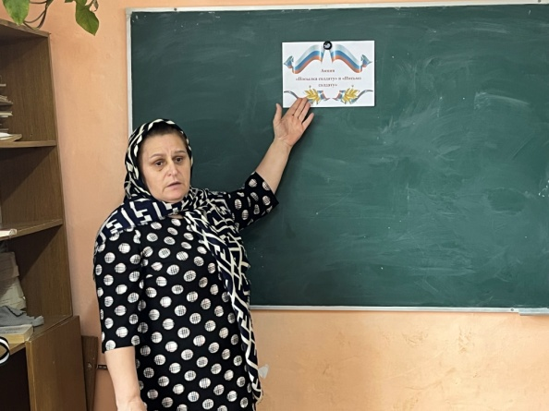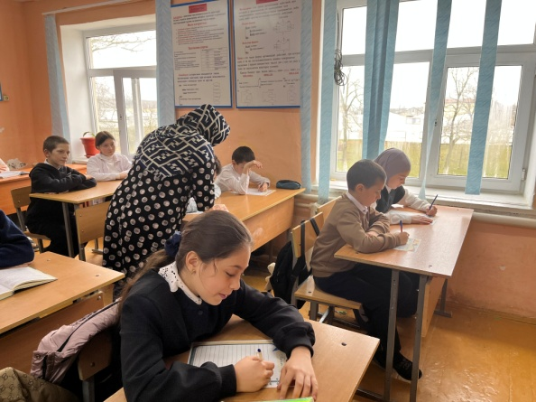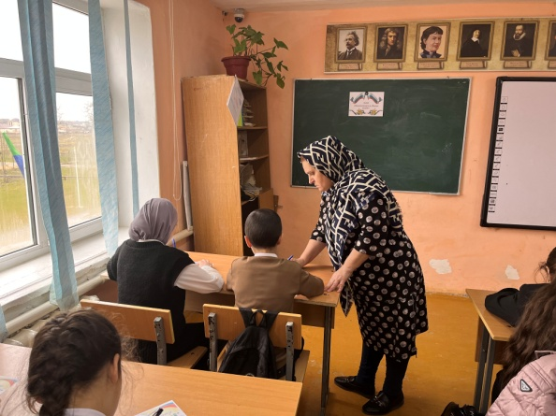

**Библиотекарь:**

Не обо всех мы рассказали,

Но помнить будем обо всех!

О тех, о ком мы умолчали,

Со временем расскажем обо всех.

Спасибо всем присутствующим за внимание! (*фоновая песня М. Фадеева «Журавли»*).

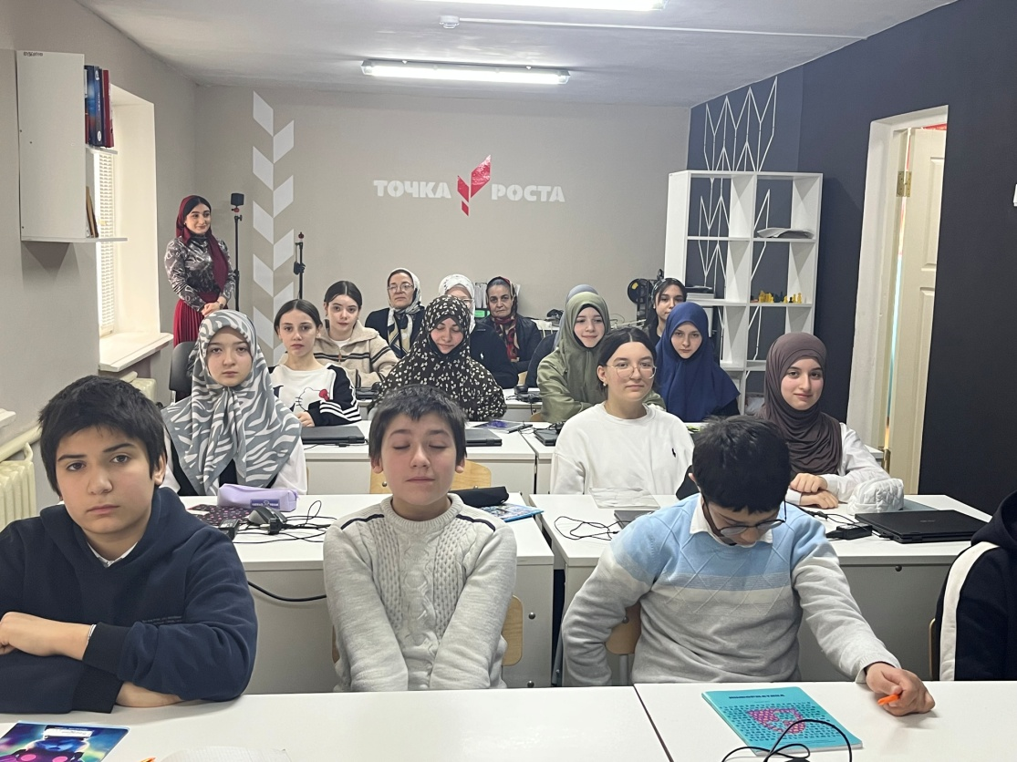

**Заключение**

  Ежедневно военнослужащие совершают подвиги, достойные подвигов своих предков, спасших мир от фашистских захватчиков. Проявляют невероятную смелость и выдержку.

На заседании Госсовета президент России В.В. Путин заявил, что ко всем участникам специальной операции на Украине нужно относиться как к героям.

«Вне зависимости от того, какие у них будут награды или есть, это люди, которые рискуют своим здоровьем и жизнью ради людей и детей Донбасса, ради России. Они все герои, именно так: каждый подвергает свою жизнь смертельной опасности, идёт на это сознательно».

**СПИСОК ИСПОЛЬЗОВАННОЙ ЛИТЕРАТУРЫ И ИСТОЧНИКОВ**

1. Путин В.В. Россия – национальный вопрос // Независимая газета. – 2012. – №7. – С. 1, 4.
2. Соловьев В.М. История России для детей и взрослых:учеб. пособие / В.М. Соловьев Изд. 2-е испр., доп.-М.: 2006.-410с.
3. Мединский В.Р. Военная история России: учеб.пособие для общеобразоват. организаций/В.Р. Мединский, М.Ю Мягков, Ю.А. Никифоров; [под общ. Ред. В.Р. Мединского)Изд.4-е, испр., доп.- М.: Арбис, 2019.-456с.-(Российское военно-историческое общество-школьнику).
4. "Специальная   военная   операция:   первые   месяцы".   -   М.:   Издательство   "Красная   Звезда",   2022.
5. Сайт   Министерства   обороны   Российской   Федерации:   https://mil.ru/
6. <https://romanticcollection.ru/community/stihi/55601>
7. <https://armymusic.ru/pesni-pro-vojnu-na-ukraine-i-donbasse.html?utm_referrer=https%3A%2F%2Fyandex.ru%2F>

Приложение

**Гасайниев Рустам**

**Магомедсаидович**

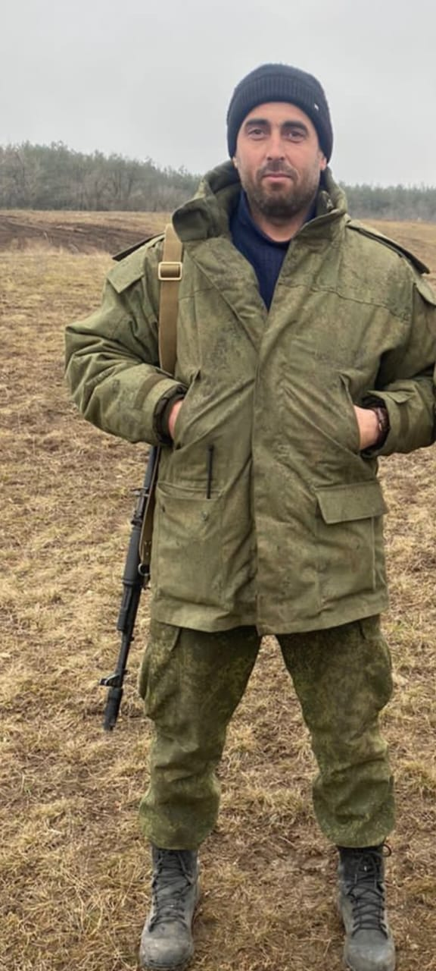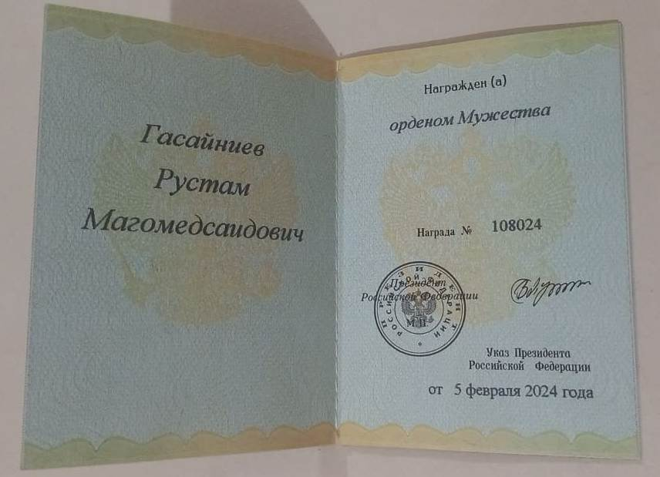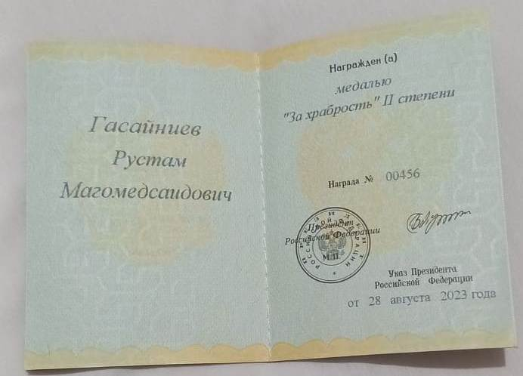

**Рабаданов Насрула Рабаданович**

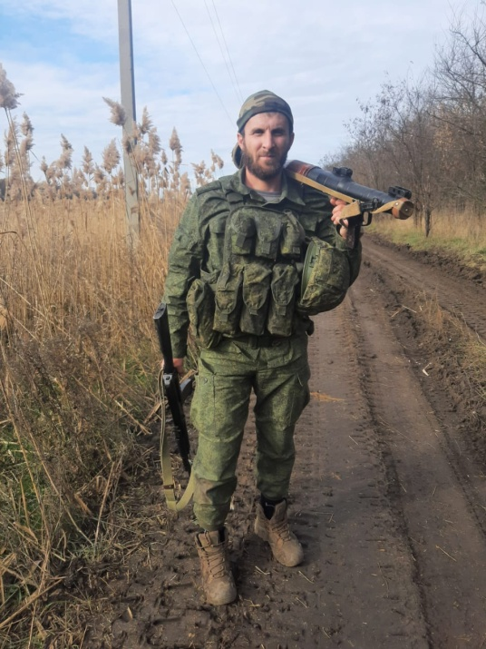

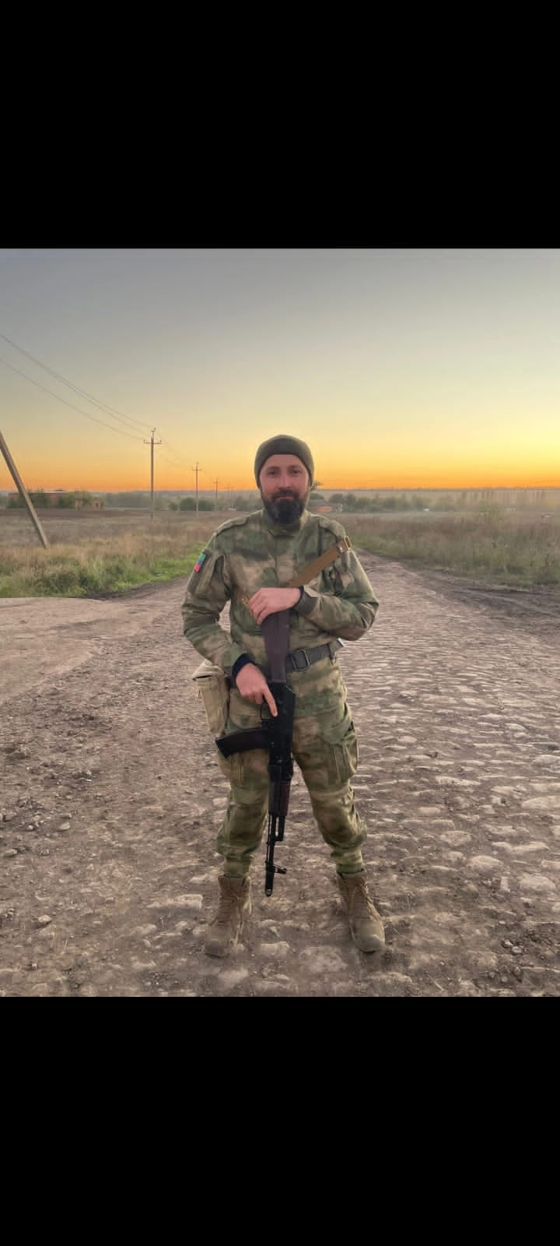**Абдулхаликов Магомедгаджи**

**Джабраилович**

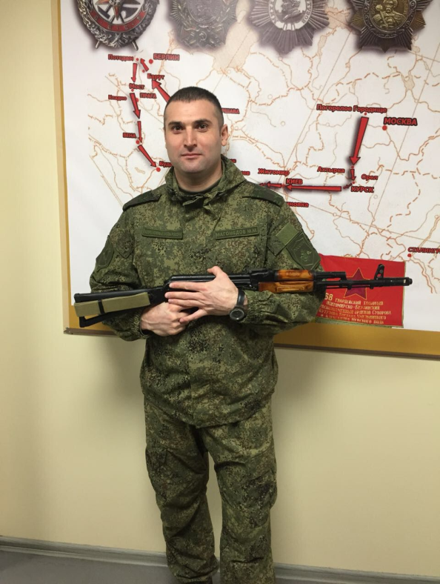 **Магомедов Магомед Магомедзапирович**

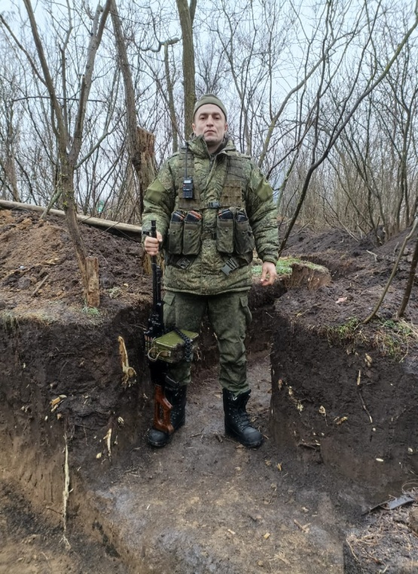

**Нурмагомедов Алихан**

**Абдурахманович**

